Министерство образования и науки Российской Федерации

Федеральное государственное бюджетное образовательное учреждение высшего образования

«Пермский национальный исследовательский политехнический университет»

Электротехнический факультет

Кафедра «Информационные технологии и автоматизированные системы»

Направление 09.03.01 – «Информатика и вычислительная техника»

Дисциплина: «Безопасность и защита информации»

Профиль: «Компьютерные системы»

Семестр 6

ОТЧЕТ

по лабораторной работе №2

Тема: «Шифры перестановки и замены»

Выполнил: студент группы КС-21-1б

Чирков А.В. ___________

Проверил: доцент кафедры ИТАС

Шереметьев В. Г. ___________

Дата ______

**ЦЕЛЬ РАБОТЫ**

Получить практические навыки по использованию ассиметричных алгоритмов шифрования, на примере использования алгоритма RSA.

**ЗАДАНИЕ**

Реализовать шифрование текстового сообщения, используя алгоритм RSA.

**ТЕОРЕТИЧЕСКИЕ СВЕДЕНИЯ**

Алгоритм работы RSA таков. Сначала надо получить открытый и секретный ключи:

1. Выбираются два простых числа p и q

2. Вычисляется их произведение n(=p*q)

3. Выбирается произвольное число e (e<n), такое, что НОД(e,(p-1)(q-1))=1, то есть e должно быть взаимно простым с числом (p-1)(q-1).

4. Методом Евклида решается в целых числах уравнение e*d+(p-1)(q-1)*y=1. Здесь неизвестными являются переменные d и y – метод Евклида как раз и находит множество пар (d,y), каждая из которых является решением уравнения в целых числах.

5. Два числа (e,n) – публикуются как открытый ключ.

6. Число d хранится в строжайшем секрете – это и есть закрытый ключ, который позволит читать все послания, зашифрованные с помощью пары чисел (e,n).

Шифрование:

1. Отправитель разбивает свое сообщение на блоки, равные k=[log2(n)] бит, где квадратные скобки обозначают взятие целой части от дробного числа.

2. Подобный блок может быть интерпретирован как число из диапазона (0;2k-1). Для каждого такого числа (назовем его mi) вычисляется выражение ci=((mi)e)mod n. Блоки ci и есть зашифрованное сообщение.

3. Если число n представимо в виде двух простых чисел p и q, то для любого x имеет место равенство (x(p-1)(q-1))mod n = 1. Для дешифрования RSA-сообщений воспользуемся этой формулой. Возведем обе ее части в степень (-y) : (x(-y)(p-1)(q-1))mod n = 1(-y) = 1. Теперь умножим обе ее части на x : (x(-y)(p-1)(q-1)+1)mod n = 1*x = x.

Для того чтобы прочесть сообщение ci=((mi)e)mod n достаточно возвести его в степень d по модулю m : ((ci)d)mod n = ((mi)e*d)mod n = mi.

Проясним использование алгоритма RSA на конкретном примере. Выбираем два простые числа p=7; q=17. В этом случае n = p*q будет равно 119. Теперь необходимо выбрать e=5. Следующий шаг связан с формированием числа d так, чтобы (d*e) mod [(p-1)(q-1)] =1. d=77 (использован расширенный алгоритм Эвклида). d – секретный ключ, а e и n характеризуют открытый ключ. Пусть текст, который нам нужно зашифровать представляется M=19. С = Memod n. Получаем зашифрованный текст C=66. Этот «текст» может быть послан соответствующему адресату. Получатель дешифрует полученное сообщение, используя М= Cdmod n и C=66. В результате получается M=19.

**ХОД РАБОТЫ**

При запуске программы, на экране появляется окно с полями ввода чисел p и q, кнопкой Generate Key Pair (Генерация пары ключей), пустыми полями ключей и кнопками шифрования (Encrypt File) и дешифрования (Decrypt File) файла (рисунок 1).

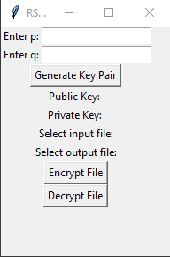

Рисунок 1 – Окно программы при запуске.

Вводим p,q и генерируем ключи. Пример работы программы представлен на рисунке 2.

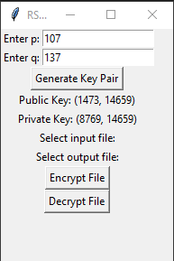

Рисунок 2 – Пример работы программы.

Нажимаем кнопку шифрования и выбираем файлы (рисунок 3).

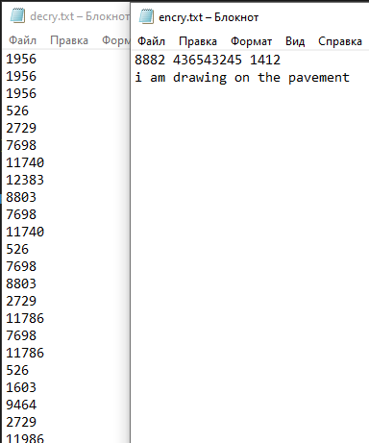

Рисунок 3 - Исходный и зашифрованный файлы

Нажимаем кнопку Decrypt и выбираем файлы для дешифрования (рисунок 4).

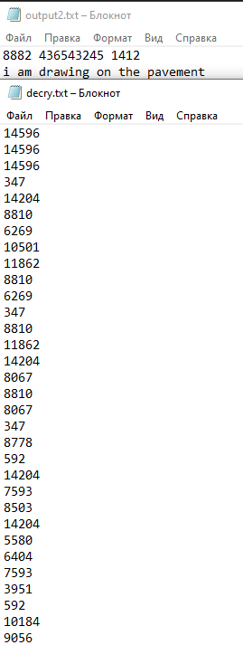

Рисунок 4 - Дешифрование файла

**ПРИЛОЖЕНИЕ А**

**Листинг программы**

import tkinter as tk

from tkinter import filedialog

import random

from functools import partial

import math

public_key = None

private_key = None

def gcd(a, b):

while b != 0:

a, b = b, a % b

return a

def multiplicative_inverse(e, phi):

d = 0

x1, x2, y1, y2 = 0, 1, 1, 0

temp_phi = phi

while e > 0:

temp1 = temp_phi // e

temp2 = temp_phi - temp1 * e

temp_phi = e

e = temp2

x = x2 - temp1 * x1

y = y2 - temp1 * y1

x2 = x1

x1 = x

y2 = y1

y1 = y

if temp_phi == 1:

d = y2 + phi

return d

def generate_keypair(p, q):

n = p * q

phi = (p-1) * (q-1)

e = random.randrange(1, phi)

g = gcd(e, phi)

while g != 1:

e = random.randrange(1, phi)

g = gcd(e, phi)

d = multiplicative_inverse(e, phi)

return ((e, n), (d, n))

def encrypt(pk, plaintext):

key, n = pk

cipher_blocks = []

for char in plaintext:

mi = ord(char)

ci = pow(mi, key, n)

cipher_blocks.append(ci)

return cipher_blocks

def decrypt(pk, ciphertext):

key, n = pk

plain_blocks = []

for char in ciphertext:

mi = pow(char, key, n)

plain_blocks.append(chr(mi))

return ''.join(plain_blocks)

def browse_file(label):

filename = filedialog.askopenfilename()

label.config(text="Selected file: " + filename)

return filename

def encrypt_file(public_key, input_file, output_file):

with open(input_file, 'r',encoding='utf-8') as file:

plaintext = file.read()

encrypted_text = encrypt(public_key, plaintext)

with open(output_file, 'w',encoding='utf-8') as file:

for char in encrypted_text:

file.write(str(char) + '\n')

print("Encryption completed.")

def decrypt_file(private_key, input_file, output_file):

with open(input_file, 'r',encoding='utf-8') as file:

encrypted_text = [int(line.strip()) for line in file]

decrypted_text = decrypt(private_key, encrypted_text)

with open(output_file, 'w',encoding='utf-8') as file:

file.write(decrypted_text)

print("Decryption completed.")

def generate_key_pair(p_entry, q_entry):

global public_key, private_key

p = int(p_entry.get())

q = int(q_entry.get())

public_key, private_key = generate_keypair(p, q)

public_key_label.config(text="Public Key: " + str(public_key))

private_key_label.config(text="Private Key: " + str(private_key))

def encrypt_selected_file():

global public_key

if public_key is None:

print("Public key not generated")

return

input_file = browse_file(input_label)

output_file = browse_file(output_label)

encrypt_file(public_key, input_file, output_file)

def decrypt_selected_file():

global private_key

if private_key is None:

print("Private key not generated")

return

input_file = browse_file(input_label)

output_file = browse_file(output_label)

decrypt_file(private_key, input_file, output_file)

root = tk.Tk()

root.title("RSA File Encryption")

p_label = tk.Label(root, text="Enter p:")

p_label.grid(row=0, column=0)

p_entry = tk.Entry(root)

p_entry.grid(row=0, column=1)

q_label = tk.Label(root, text="Enter q:")

q_label.grid(row=1, column=0)

q_entry = tk.Entry(root)

q_entry.grid(row=1, column=1)

generate_button = tk.Button(root, text="Generate Key Pair", command=partial(generate_key_pair, p_entry, q_entry))

generate_button.grid(row=2, column=0, columnspan=2)

public_key_label = tk.Label(root, text="Public Key: ")

public_key_label.grid(row=3, column=0, columnspan=2)

private_key_label = tk.Label(root, text="Private Key: ")

private_key_label.grid(row=4, column=0, columnspan=2)

input_label = tk.Label(root, text="Select input file:")

input_label.grid(row=5, column=0, columnspan=2)

output_label = tk.Label(root, text="Select output file:")

output_label.grid(row=6, column=0, columnspan=2)

encrypt_button = tk.Button(root, text="Encrypt File", command=lambda: encrypt_selected_file())

encrypt_button.grid(row=7, column=0, columnspan=2)

decrypt_button = tk.Button(root, text="Decrypt File", command=lambda: decrypt_selected_file())

decrypt_button.grid(row=8, column=0, columnspan=2)

root.mainloop()